**SOAL BAHASA INDONESIA**

**UNTUK LATIHAN KELAS VI**

1. Perhatikan kalimat – kalimat berikut!

(1) Bahkan , untuk membeli sepasang sepatu saja orang tua Lindu belum mampu.

(2). Lindu adalah salah seorang siswa yang orang tuanya kurang mampu.

(3) Saat ini, sepatu Lindu sudah sobek dan penuh jahitan.

(4). Kehidupan sehari-hari sangat sederhana.

Kalimat-kalimat tersebut dapat menjadi paragraf yang terpadu jika disusun dengan   
 urutan….

a. (2)-(3)-(1)-(4)

b. (2)-(3)-(4)-(1)

c. (2)-(4)-(1)-(3)

d. (2)-(1)-(4)-(3)

2. …. Ia sering memberi roti kepada tetangga yang tak mampu. Bahkan ia juga sering   
 membantu tenaga bila ada yang memerlukannya.

Kalimat yang tepat untuk mengawali paragraf tersebut adalah….

a. Pak Ahmad rajin memembeli roti.

b. Pak Ahmad pandai membuat roti enak

c. Pak Ahmad seorang pembuat roti yang baik hati.

d. Pak Ahmad tinggal di pabrik roti.

3. tito dilahirkan di magelang 25 maret 1995.

Penulisan kalimat tersebut agar sesuai dengan ejaan yang disempurnakan adalah….

a. Tito dilahirkan di Magelang 25 Maret 1995.

b. Tito dilahirkan di Magelang, 25 Maret 1995.

c. Tito dilahirkan di Magelang, 25 maret 1995.

d. Tito dilahirkan, di Magelang 25 Maret 1995.

4. Ayo cepat bersihkan bersihkan ruangan ini

Penggunaan tanda baca yang tepat pada kalimat tersebut adalah….

a. Ayo, cepat bersihkan ruangan ini !

b. Ayo cepat bersihkan, ruangan ini !

c. Ayo cepat bersihkan ruangan ini ?

d. Ayo cepat, bersihkan ruangan ini ?

5. Jalan-jalan ke kota Makasar

Jangan lupa membeli cabai

……………………………

……………………………

Isi yang tepat, sesuai dengan sampiran pantun di atas adalah….

a. Kalau kita rajin belajar

Cita-cita pasti tercapai

b. Kalau kita rajin belajar

Pasti dapat nilai baik

c. Kalau kita rajin belajar

Pasti nilai kita baik semua

1. Kalau kita rajin belajar

Mudah-mudahan kita pintar.

6. ……………………………...

………………………………

Jangan suka duduk melamun

Melamun itu tak ada gunanya

Sampiran yang tepat, sesuai dengan isi pantun tersebut adalah….

1. Jangan suka makan mentimun

Mentimun itu banyak getahnya

1. Jangan suka beli mentimun

Beli saja buah salak

1. Jangan suka makan papaya

Papaya itu banyan getahnya

1. Jangan suka rajin melamun

Malamun itu banyak jeleknya

7.. Ia dibenci teman sekelas karena kesombonganya.

Kalimat di atas bermakna sama dengan kalimat….

1. Ia dibenci teman sekelas karena kejelekannya.
2. Ia dibenci teman sekelas karena keangkuhannya.
3. Ia dibenci teman sekelas karena kemunafikannya
4. Ia dibenci teman sekelas karena keramahannya.

8. Kalimat yang sesuai dengan gambar disamping adalah….

a. Bu Leni sedang melihat komputer.

b. Bu Leni sedang memperbaiki komputer.

c. Bu Leni sedang mengoperasikan komputer.

d. Bu Leni sedang duduk melamun di komputer

9. Niko amat sangat gembira sekali karena dibelikan sepatu baru dari Ayahnya.

Kalimat tersebut akan lebih efektif jika diubah menjadi….

1. Niko amat gembira sekali karena dibelikan sepatu baru dari Ayahnya.
2. Niko sangat gembira sekali karena dibelikan sepatu baru dari Ayahnya.
3. Niko sangat gembira karena dibelikan sepatu baru dari Ayahnya.
4. Niko amat sangat gembira karena dibelikan sepatu baru dari Ayahnya.

10. Setelah belajar enam bulan dan mengikuti ujian semester, inilah saatnya mengetahui hasilnya.

Segera aku buka buku raporku, ternyata nilaiku jelek.

Ungkapan kekecewaan yang tepat sesuai ilustrasi di atas adalah….

1. Ah, betapa leganya hatiku !
2. Ah, akhirnya tercapai juga harapanku !
3. Ah, ternyata aku bisa mengikuti pelajaran !
4. Ah, betapa malangnya nasibku !

11. Vina rajin membaca. Ia senang membaca jenis semua bacaan. Oleh karena itu, Vina memiliki banyak pengetahuan.

Kalimat tanya yang tepat sesuai isi bacaan di atas adalah….

1. Di mana Vina membaca ?
2. Mengapa Vina memiliki banyak pengetahuan ?
3. Siapa yang tidak gemar membaca ?
4. Bagaimana Vina mendapatkan bahan bacaan ?

12. Telepon merupakan alat komunikasi yang penting. Kita dapat menggunakan untuk berkomunikasi dengan orang lain walau di tempat yang jauh. Telepon juga dapat mempercepat komunikasi.

Kalimat utama paragraf di atas adalah….

1. Setiap orang mempunyai telepon.
2. Telepon merupakan alat komunikasi yang penting.
3. Telepon adalah alat komunikasi terbaru.
4. Telepon dapat digunakan dalam berkomonikasi.

13. Pengumuman

………………………….

Demi menjaga keamanan dan keselamatan, selurih siswa dilarang membawa uang dalam

Jumlah besar. Selain itu siswa juga dilarang mengenakan perhiasan yang berlebihan.

Semua siswa harap memperhatikan dan melaksanakan ketentuan ini sebaik-baiknya.

Pengumuman di atas seharusnya diawali dengan kalimat….

1. Berdasarkan rapat guru dan komite sekolah , maka diumumkan hal-hal sebagai berikut.
2. Berikut ini pengumuman yang harus dilaksanakan dengan benar.
3. Semua siswa harus mendengarkan pengumuman ini.
4. Diberitahukan pada siswa ini adalah pengumuman.

14. Agar supaya tercipta lingkungan sekolah yang bersih dan sehat, dengan ini diumumkan hal-

hal sebagai berikut.

Kalimat pengumuman di atas tidak efektif. Kalimat yang efektif untuk pengumuman tersebut . Adalah….

1. Agar supaya tercipta lingkungan sekolah yang bersih, dengan ini diumumkan sebagai berikut.
2. Agar tercipta lingkungan sekolah yang bersih, dengan ini diumumkan hal-hal berikut.
3. Agar tercipta lingkungan sekolah yang bersih, dengan ini diumumkan sebagai berikut.

d. Supaya tercipta lingkungan sekolah yang bersih, dengan ini akan diumumkan sebagai   
 berikut.

15. Kalimat berikut yang menggunakan kata depan yang tepat adalah….

a. Basri pergi kesekolah dengan adiknya.

b. Wulan belajar dari sore hingga malam.

c. Nina menyimpan uang di almari.

d. Tiap minggu pagi aku lari-lari kelapangan.

16. Perhatikan gambar berikut !



Kalimat iklan yang tepat untuk gambar di samping adalah….

1. Bola membuat kita sehat !
2. Mau beli bola yang bagus dan mudah !
3. Anda tentu senang dengan bola yang bagus ini !
4. Mau beli bola yang awet dan murah ? belilah bola adidas !

Bacalah teks pidato berikut untuk menjawab pertanyaan nomor 42-43 !

Hadirin yang terhormat,

…………………Biasanya di musim hujan seperti ini, nyamuk demam berdarah atau dikenal

Dengan nama Aedes aegypti berkembang biak dengan cepat. Jika kita tidak waspada, kita dapat terkena penyakit demam berdarah.

Oleh karena itu, jangan lupa lakukan 3 M. Hadirin tentu sudah mengetahui arti 3 M, yaitu menutuptempat penampungan air, menguras bak mandi, dan mengubur kaleng-kaleng ke dalam tanah. Apabila kita melakukan semua hal tersebut, mudah-mudahan kita terhindar dari penyakit demam brdarah.

17. Kalimat yang tepat untuk membuka pidato sesuai dengan ilustrasi di atas adalah….

a. Ibu dan Bapak semua yang berbahgia.

b. Terimakasih atas kesempatan yang diberikan kepada saya.

c. Saat ini, kita sudah memasuki musim penghujan.

d. Saat ini, saya akan menyampaikan sambutan kepada saudara.

18. Kalimat yang tepat untuk menutup pidato sesuai dengan ilustrasi di atas adalah….

a. Akhirnya , selesai pidato saya.

b. Hadirin sekalian , demikian yang dapat saya sampaikan pada kesempatan ini.

c. Terima kasih semuanya kepada hadirin.

d. Demikianlah pendapat saya tentang penyakit demam berdarah.

19. Kalimat yang tepat sebagai pembuka sepucuk surat kepada teman adalah….

a. Hallo apa kabar Fit ?

b. Hai Fit, bagaimana surat yang dulu baguskan ?

c Kalau begitu tunggu saja balasan surat dari ku yang akan datang !

d. Aku sedang sibuk hari ini, maaf ya Fit terlambat membalas.

20. Petunjuk menghidupkan gambar di samping yang benar adalah….

a. Masukkan batu baterai dengan posisi yang benar, kemudian

stop kontak diaktifkan

b. Masukan batu baterai, kemudian jarum diputer hingga tepat waktu.

c. Stop kontak diaktifkan baru bisa hidup, sesuai keinginan kita.

d. Jarum di aktifkan agar tepat waktu setiap harinya.

21. Jika sampah tidak dikelola dengan baik maka dapat…manusia.

Kata berafiksasi yang tepat untuk melengkapi kalimat tersebut adalah….

1. berbahaya
2. membahayakan
3. terbahaya
4. dibahayakan

22. Diskripsi yang tepat untuk gambar di bawah ini adalah….

a. Berkulit tebal, bermata lebar, berkuku pendek serta liar.

b. Berkulit halus, bertaring, bermata sipit serta jinak.

c. Berkuku dan bermata tajam, berkulit indah, serta buas.

d. bersifat lunak dan mengerikan.

23. Bengkel tersebut bernama “ Prima Motor “. Pemilik bengkel itu adalah Pak Langgeng.

Pak Langgeng mempekerjakan tiga karyawan. Ketiganya memiliki keahlian yang berbeda-  
 beda.

…................Pak Langgeng sendiri hanya mengawasi karyawanya yang bekerja.

Kalimat yang tepat untuk melengkapi laporan di atas adalah….

1. Para karyawan melayani pelanggan dengan ramah.
2. Bengkel “ Prima Motor” sudah terkenal.
3. Para pelanggan merasa puas dengan hasil pekerjaan para montir yang berpengalaman.
4. Bengkel Pak Langgeng sudah lama berdiri.

24. Pohon memberikan banyak sekali maanfaat bagi manusia dan makhluk hidup lainya.

Pohon dapat berperan sebagai sumber makanan, obat, bahkan bahan industri yang sangat

berharga. Salah satu peran pohon yang tidak kalah pentingnya adalah fungsi pohon sebagai

penghasil udara segar. Oleh karena itulah pohon dikatakan sebagai paru-paru dunia.

Kalimat ringkasan yang tepat untuk teks di atas adalah….

a. Pohon memiliki banyak fungsi dan sangat berharga.

b. Pohon adalah paru-paru dunia. Pohon mempunyai banyak fungsi.

c. Pohon bermanfaat bagi semua makhluk hidup, yaitu sebagai sumber makanan, obat,   
 bahan industri, dan penghasil udara segar.

d. Pohon memberikan banyak manfaat bagi manusia.

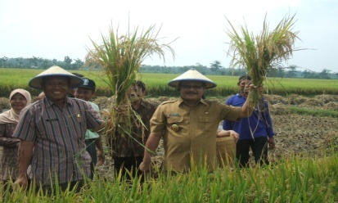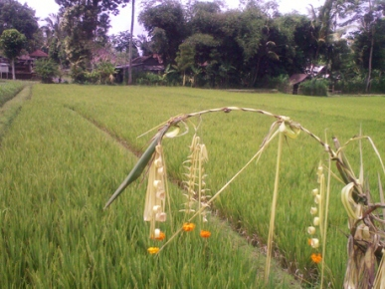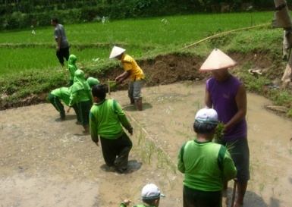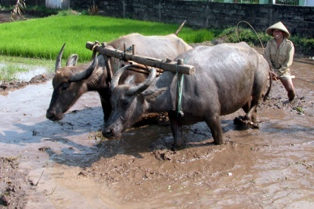 1 2

25.

3 4

Agar menjadi cerita yang runtut , urutan gambar peristiwa yang benar adalah….

a. (3)- (4)- (1)- (2)

b. (1)- (4)- (3)- (2)

c. (1)- (3)- (4)- (2)

d. (3)- (1)- (4)- (2)

==OK==